- 序列化和反序列化
*序列化：将java对象转换为字节序列的过程
*作用：在传递和保存对象的时候，保证对象的完整性和可传递性
*反序列化：将字节序列恢复为java对象的过程
*作用：根据字节流中保存的对象状态和信息，通过反序列化重建对象
*核心作用就是（字节流中）对象状态及描述信息的保存和重建

- implement serializable接口
告诉jvm该类是可序列化的
- SerialVersionUID
https://blog.csdn.net/u014750606/article/details/80040130
SerialVersionUID适用于java序列化机制。
Java序列化机制是通过判断类的SerialVersionUID来验证版本一致的。在进行反序列化的时候，JVM会把字节流中的UID与本地相应的实体类进行比较。相同则可以进行反序列化，不相同则抛异常。
反正序列化操作时，会把当前类的UID写入到序列化文件中，在反序列化操作进行时，会自动去检测序列化文件中的UID与本地相应的类中的UID是否相同，相同则反序列化成功。

SerialVersionUID的两种显示生成方式：
- 默认的方式：private static final long serialVersionUID=1L；
- 根据包名，类名，继承关系，非私有的方法属性，参数、返回值等计算出一个64位的哈希字段，基本上就计算出来的值唯一：private static final long serialVersionUID=7897698162362136128361283831L；
- 序列化类、序列化与反序列化
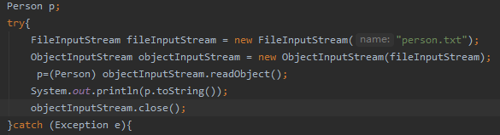
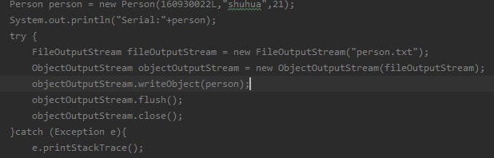
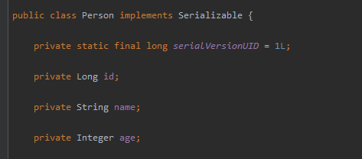

MonitoringDevice-》DataEntity<MonitoringDevice>-》BaseEntity<T>
数据库对应实体类 数据库字段公共属性（id，time..）
datascope属性 sql注入的作用
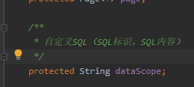
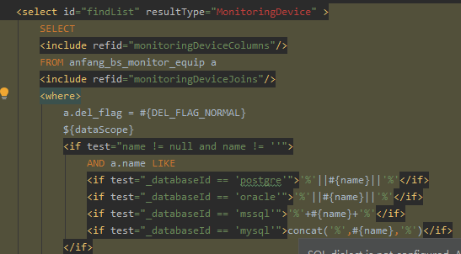
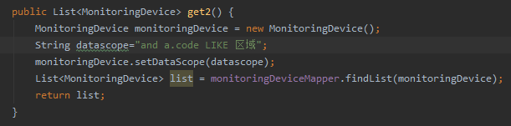

<when test="page !=null and page.orderBy != null and page.orderBy != ''">
<when test="page !=null and page.orderBy != null and page.orderBy != ''">
- Page对象为空 2. page对象的orderBy属性为空 3.page对象的orderby属性值为空字符串
- Null不指向任何对象相当于没有任何值，null不分配内存空间；
- “”代表一个长度为0的字符串，会分配空间

